**めにゅー の**

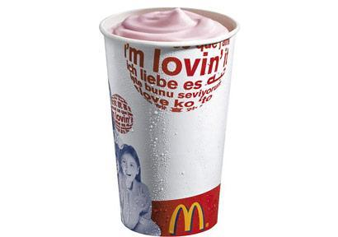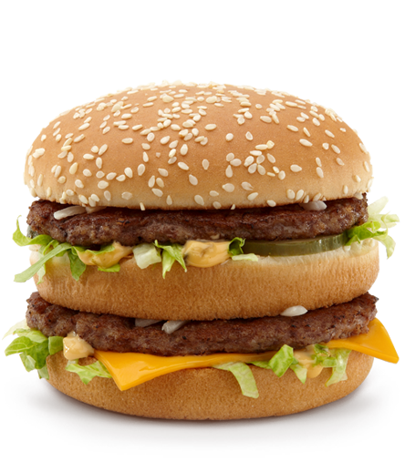

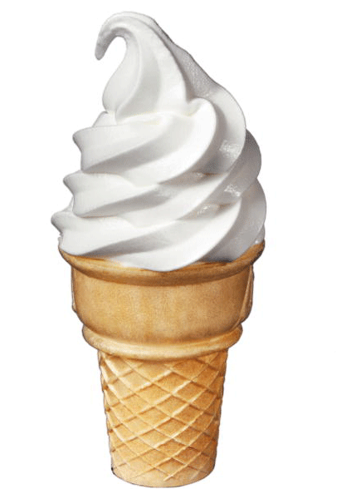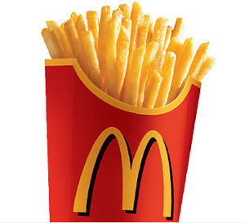

Ice Cream

あいすくりーむ(Aisukuriimu)

Fries

ふらいどぽてと

(Furaidoboteto)

Milk Shake

みるくせーき

(Miruku Seike)

Hamburger

はんばーがー

(Hambaagaa)